# PROFIL

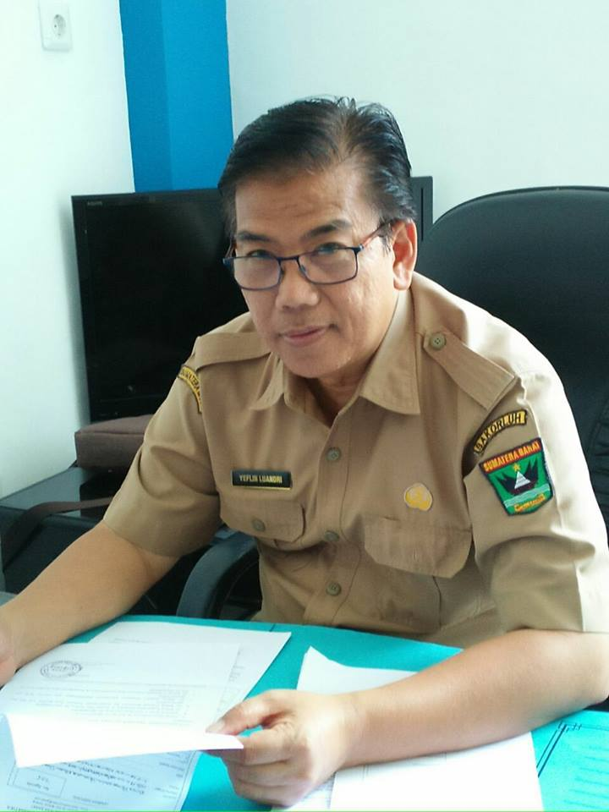

Dinas Komunikasi dan Informatika sebagai OPD baru tahun 2016 berdasarkan Undang –undang 23 tahun 2014 tentang Perangkat Daerah yang menyesuaikan dengan Program Prioritas Pemerintah Pusat, Pemerintah Provinsi Sumatera Barat dalam Rencana Pembangunan Jangka Menengah Daerah (RPJMD) Provinsi Sumatera Barat Tahun 2016-2021 menetapkan ‘Meningkatkan tata pemerintahan yang baik, bersih, dan profesional’ sebagai Misi ke duanya dengan tujuan untuk **meningkatkan tata pemerintahan yang baik, bersih, transparan, dan akuntabel** yang ditandai dengan, antara lain, meningkatnya Indeks e-Government dan Indeks Keterbukaan Informasi Provinsi Sumatera Barat.

Mengacu pada Peraturan Meneri Dalam Negeri ( Permendagri) Nomor 86 tahun 2017 tentang Tata cara perencanaan, pengendalian dan Evaluasi pembangunan daerah, tata cara evaluasi rancangan peraturan daerah tentang rencana pembangunan jangka panjang daerah dan rencana pembangunan jangka menengah daerah, serta tata cara perubahan rencana pembangunan jangka panjang daerah, rencana Pembangunan Jangka menengah daerah dan rencana kerja Pemerintah Daerah, sebagaimana telah diuraikan sebelumnya, Dinas Kominfo menyusun Rencana Strategis (Renstra) Tahun 2017-2021 sebagai acuan perumusan/pelaksanaan program/kegiatan dan dasar pijakan bagi penyusunan Laporan Akuntabilitas Kinerja Instansi Pemerintah Dina Kominfo untuk lima tahun mendatang.

Dengan memuat Visi, Misi, Tujuan, Strategi Kebijakan, Program dan Kegiatan Pembangunan Komunikasi & Informatika sesuai dengan Tugas Pokok dan Fungsi Dinas Kominfo yang disusun sesuai Tujuan dan Sasaran Pembangunan Provinsi Sumatera Barat yang tertuang dalam Rencana Pembangunan Jangka Menengah Daerah (RPJMD) Provinsi Sumatera Barat Tahun 2016-2021,Rencana Pembangunan Jangka Panjang (RPJP) Provinsi Sumatera Barat Tahun 2005-2025, Renstra Kementerian Komunikasi dan Informatika Tahun 2015-2019, Rencana Pembangunan Jangka Menengah Nasional (RPJMN) 2015-2019, dan dengan mempertimbangkan perkembangan Teknologi Informasi dan Komunikasi (TIK), serta *trend* komunikasi dan partisipasi publik yang dipengaruhi oleh perkembangan TIK tersebut.

Pembagian Urusan Pemerintah dalam UU no.23 tahun 2014 tentang Pemerintah Dearah maka Dinas Komunikasi dan mempunyai 3 (tiga) urusan wajib konkuren non pelayanan dasar dari 18 (delapan belas urusan wajib nan Yandas yaitu Kominfo, Statistik dan Persandian dan dijabarkan dengan Peraturan Pemerintah Nomor 18 tahun 2016 tentang Perangkat Daerah dan Pemerintah provinsi Sumatera Barat membuat Peraturan Darah Provinsi Sumatera Barat Nomor 8 tahun 2016 tentang pembentukan dan Susunan Perangkat daerah dimana pada BAB II Pasal 15 berbunyi Dinas Komunikasi dan Informatika Provinsi Sumatera Barat merupakan Dinas Daerah yang mempunyai tugas pokok menyelenggarakan urusan pemerintahan **bidang Komunikasi dan Informatika, bidang Statistik dan bidang Persandian**. Dinas Komunikasi dan Informatika dalam mendukung Visi dan Misi Gubernur, termasuk dalam pencapaian misi ke 2 (dua) yaitu :

“**Meningkatkan tata pemerintahan yang baik, bersih dan professional”**

Misi ini diarahkan untuk membangun tata pemerintahan yang baik, bersih dan professional untuk meningkatkan kualitas pelayanan publik dan mendorong partisipasi masyarakat dalam pembangunan dengan tujuan ke dua dari Misi 2 yaitu : “Meningkatkan tata pemerintahan yang baik, bersih, transparan dan akuntabel” dan sasarannya : “Meningkatnya transparansi dan akuntabilitas dalam penyelenggaraan pemerintahan.”

Renstra Dinas Komunikasi dan Informatika ini memuat Visi, Misi, Tujuan, Strategi Kebijakan, Program dan Kegiatan Pembangunan di Dinas Komunikasi dan Informatika Provinsi Sumatera Barat sesuai dengan Tugas Pokok dan Fungsi. Disusun sesuai Tujuan dan Sasaran Pembangunan Provinsi Sumatera Barat yang tertuang dalam Rencana Pembangunan Jangka Menengah Daerah (RPJMD) Provinsi Sumatera Barat Tahun 2016-2021, Rencana Pembangunan Jangka Panjang (RPJP) Provinsi Sumatera Barat Tahun 2005-2025, Renstra Kementerian Komunikasi dan Informatika Tahun 2015-2019, Rencana Pembangunan Jangka Menengah Nasional (RPJMN) 2015-2019, dan dengan mempertimbangkan perkembangan Teknologi Informasi dan Komunikasi (TIK), serta trend komunikasi dan partisipasi publik yang dipengaruhi oleh perkembangan TIK tersebut.

E-Government yang dimaknai sebagai penyelenggaraan kepemerintahan berbasis elektronik yang bertujuan meningkatkan kualitas pelayanan publik kearah digital secara efisien dan efektif dan interaktif, merupakan konsep yang sinergi antara penyelenggaraan pemerintahan dengan pemanfaatan teknologi informasi melalui kesiapan infrastruktur dan sumberdaya aparatur sebagai pelayanaan masyarakat. Pemerintah Daerah daam menetapkan kebijakan dan melaksnakan kegaiatn pemerintahan dan pembangunan memerlukan dukungan ketersediaan informasi yang cepat, tepat mudah dan akurat. Oleh karena itu, untuk mendukung kebutuhan tersebut perlu manajemen pemerintahan dan pemanfaatan teknologi informasi yang didukung jaringan informasi dan komunikasi yang mencakup semua OPD dengan sistem yaang terintegrasi, Peningkatan pengelolaan Persandian untuk peningkatan penggamanan Informasi Pemerintah daerah dan tersedianya Data Statistik Sektoral, dalam kaitan dengan sistem keuangan sebagaimana yang diamanatkan dalam Undang-Undang Nomor 17 Tahun 2003, keberadaan Renstra Dinas Komunikasi dan Informatika Provinsi Sumatera Barat akan menjadi pedoman bagi penyusunan Rencana Kerja dan Anggaran (RKA). Dalam kaitan ini pula substansi RKA tersebut akan tercermin pada Rancangan Anggaran Pendapatan dan Belanja Daerah (RAPBD). Penyusunan Renstra melibatkan proses konsultatif atas-bawah (top down) dan bawah atas (bottom up).

Untuk melaksanakan tugas pokok dan fungsi sebagai OPD yang membidangi Komunikasi dan Informatika, Persandian dan Statistik, maka disusunlah Rancangan Rencana Strategis ( Renstra) Dinas Komunikasi dan Informatika Provinsi Sumatera Barat untuk kurun waktu 5 (lima) tahun kedepan untuk melaksanakan Program dan Kegiatan tahun 2017 s/d 2021 sesuai dengan Revisi Rencana Pembangunan Jangka Menengah Daerah (RPJMD) Provinsi Sumatera Barat Tahun 2016 -2021

Penyusunan Renstra SKPD Dinas Komunikasi dan Informatika Provinsi Sumatera Barat Tahun 2017-2021 mengacu kepada RPJPD, RPJMD dan Renstra Provinsi Sumatera Barat melalui beberapa tahapan, sebagai berikut :

1. Tahap Penyusunan Rancangan Renstra SKPD

Kegiatan-kegiatan dalam tahap penyusunan rancangan Renstra SKPD dapat dikelompokkan sebagai berikut:

1. Menelaahan RTRW kerja Badan Diklat Provinsi Sumatera Barat;
2. Penelaahan Renstra K/L dan Renstra SKPD Dishub dan Kominfo, Biro Humas, Biro Umum Tahun 2016-2021;
3. Pengumpulan data dan informasi Dinas Komunikasi dan Informatika Provinsi Sumatera Barat;
4. Perumusan isu-isu strategis berdasarkan tugas dan fungsi Dinas Kominfo Provinsi Sumatera Barat;
5. Menganaliasi gambaran pelayanan Dinas Kominfo Provinsi Sumatera Barat;
6. Perumusan Visi dan Misi Dinas Kominfo Provinsi Sumatera Barat;
7. Perumusan tujuan dan sasaran Dinas dan kominfo Provinsi Sumatera Barat;
8. Perumusan strategis dan kebijakan;
9. Perumusan rencana kegiatan, indikator kinerja, kelompok sasaran, dan pendanaan indikatif berdasarkan rencana prioritas RPJMD;
10. Perumusan indikator kinerja SKPD Dinas Kominfo Provinsi Sumatera Barat yang mengacu pada tujuan dan sasaran Revisi RPJMD.
11. Tahap Penyusunan Rancangan Akhir

Penyusunan rancangan akhir Renstra SKPD merupakan penyempurnaan atas rancangan Renstra SKPD yang berpedoman pada RPJMD yang telah ditetapkan dengan Peraturan Daerah. Penyempurnaan rancangan Renstra SKPD bertujuan untuk mempertajam visi dan misi serta menyelaraskan tujuan, sasaran, strategi, kebijakan, program dan kegiatan pembangunan sesuai dengan tugas dan fungsi SKPD yang telah ditetapkan dalam RPJMD.

Penyusunan rancangan akhir Renstra SKPD ini dilakukan melalui dua tahap yang merupakan suatu rangkaian proses yang berurutan, yaitu:

1. Tahap perumusan rancangan akhir Renstra SKPD;
2. Tahap penyajian rancangan akhir Renstra SKPD.

C. Tahap Penetapan

Setelah rancangan akhir selesai, selanjutnya disampaikan kepala SKPD kepada Kepala Bappeda untuk memperoleh pengesahan Kepala Daerah. Dalam hal ini, pengesahan renstra SKPD dengan keputusan Kepala Daerah.

Berdasarkan keputusan Kepala Daerah tentang pengesahan Renstra SKPD, maka Kepala SKPD menetapkan Renstra SKPD menjadi pedoman unit kerja dilingkungan SKPD dalam menyusun rancangan Renja SKPD. Pengesahan rancangan akhir Renstra SKPD dengan keputusan Kepala Daerah, paling lama 1 (satu) bulan setelah Peraturan Daerah tentang RPJMD ditetapkan. Sedangkan penetapan Renstra SKPD oleh kepala SKPD paling lama 7 (tujuh) hari setelah Renstra SKPD disahkan oleh Kepala Daerah.

Berdasarkan hal-hal diatas, mandat dan tanggung jawab Gubernur dijabarkan dalam RPJMD, sedangkan mandat dan tanggungjawab Kepala SKPD dijabarkan dalam Renstra SKPD.